
RECEITUÁRIO DE CONTROLE ESPECIAL
Hospital das Clínicas da Universidade Federal de Goiás
Endereço: 1ª Avenida, S/N - Setor Leste Universitário, Goiânia - GO, CEP 74605-020
Telefone: (62) 3269-8200

Hospital das Clínicas da Universidade Federal de Goiás
Endereço: 1ª Avenida, S/N - Setor Leste Universitário, Goiânia - GO, CEP 74605-020
Telefone: (62) 3269-8200

RECEITA

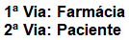
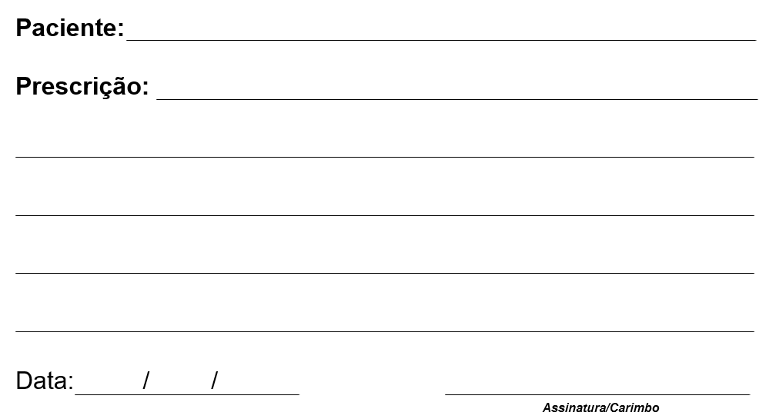

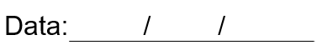
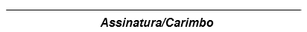
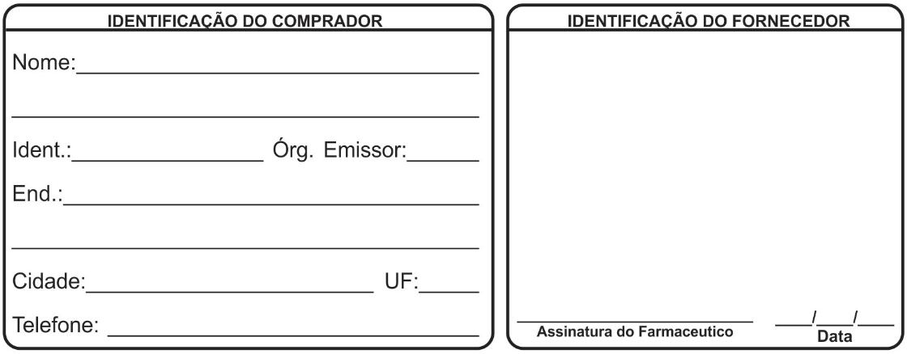
Via (oral, nasal, inalatório, tópico, intradérmico, IM, EV)

